ANNEXE 2A – DESCRIPTION DU LOGICIEL ET PRÉ-REQUIS

OASIS-OKAPI – Description du logiciel

Chapitre 1 – Objectif
Objectifs principaux :
- Connaître le patrimoine des ouvrages d’art : localisation cartographique, géométrie, composition, notation, utilisation, état de fonctionnement, gestion ;
- Mettre en place une gestion proactive de ce patrimoine fondée sur une surveillance régulière faite de visites terrain simples à réaliser ;
- Les visites constituant le cœur du système de gestion des ouvrages d’art, mettre à disposition des inspecteurs internes et externes mandatés par le gestionnaire un système permettant de réaliser leurs visites sur le terrain avec une grande efficacité ;
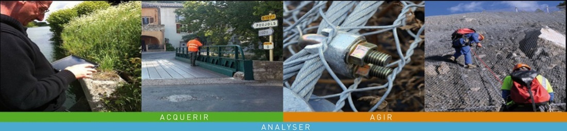
- Permettre le téléchargement à distance sur le serveur de l’ensemble des informations (notes, photos, désordres, éléments défectueux, demandes d’intervention) relevées sur le terrain dans le cadre des visites et éviter par là-même aux inspecteurs de devoir repasser par le bureau pour d’éventuelles tâches de synchronisation ;
- Suivre la bonne implémentation de la politique de surveillance ;
- Connaître les dégradations et l’historique des dégradations constatées sur les ouvrages avec les dates des visites et les inspecteurs ayant réalisé la visite ;
- Préprogrammer les actions correctives sur la base des visites validées ;
- Programmer et suivre la réalisation de l’ensemble des actions.
Objectifs associés :
- la gestion de tout type de patrimoine (ponts, murs, …) ;
- la qualité de la connaissance du patrimoine : caractéristiques, géométries, éléments constitutifs, plans, dossiers ouvrages ;
- la fourniture d’éditions standards ou spécifiques ;
- la fourniture de requêtes standards ou spécifiques avec tableaux, rapports et graphiques ;
- la gestion de favoris ;
- l’utilisation des outils nomades pour la réalisation des visites sur le terrain ;
- la formalisation de la politique de surveillance ;
- la possibilité de faire évoluer les PV de visites sans perdre l’historique des visites ;
- la gestion des informations concernant les ouvrages, les visites, les actions, les défauts ;
- la gestion du passage des transports exceptionnels sur les ouvrages ;
- la traçabilité des interventions avec gestion des historiques des visites et des dégradations constatées ;
- la gestion prévisionnelle des budgets ;
- la gestion de l’archivage des données, leurs traçabilités et sauvegardes.

Chapitre 2 – Fonctionnalités

2.1. Approche singulière sur un ouvrage seul avec OASIS-WEB
Ergonomie
Des interfaces claires et conviviales pour consulter et traiter l'information relative à un seul ouvrage, notamment une interface Ouvrage centrée sur le tableau de bord de l’ouvrage avec une photo d’identification de l’ouvrage (accompagnée des boutons d’accès à tous les documents de l’ouvrage : autres photos, plans, schémas, documents autres), ses caractéristiques principales (complétées par des blocs d’accès à toutes informations détaillées : caractéristiques administratives, structurelles, environnementales, notations, équipements, mais aussi visites, défauts constatés, actions, etc.), les boutons de gestion pour changer la localisation de l’ouvrage ou programmer une visite par exemple, demander une édition, etc.).
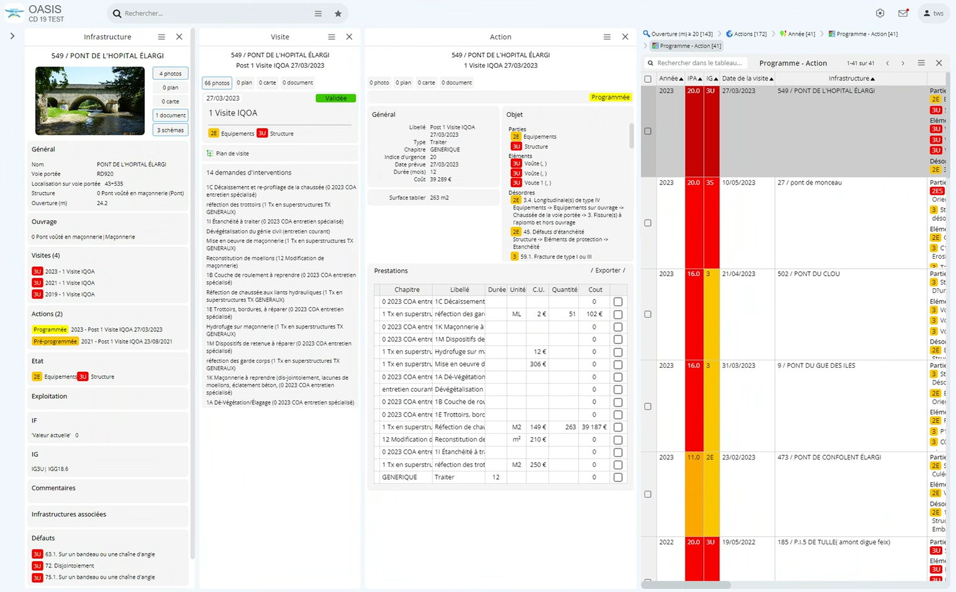
Description générale
- Disposer d’un panneau général pour l’affichage et l’édition des informations administratives, description technique générale, localisation de l’ouvrage, …
- Pouvoir calculer les informations générales à partir de flux WFS/WMS : géométrie de l’ouvrage, zones géographiques, positions de l’ouvrage ;
- Localisation de l’ouvrage ;
- Localisation de l’ouvrage à partir d’un flux WFS ;
- Localisation interactive de l’ouvrage dans le référentiel routier à partir de la carte ;
- Composition/Structuration de l’ouvrage ;
- Structuration d’un ouvrage – Onglet ouvrage :
  - Disposer d’un onglet Ouvrage permettant de consulter l’arborescence des éléments de l’ouvrage,
  - Afficher dans cette arborescence les photos et notes courantes datées telles qu’issues des visites validées de l’ouvrage ;
- Structuration d’un ouvrage – calcul des éléments le composant :
  - Générer automatiquement l’arborescence des éléments structurels à partir du type de l’ouvrage et de paramètres complémentaires,
  - Ajouter automatiquement des éléments (structurels/fonctionnels) en fonction du type de l’ouvrage ;
- Créer un ouvrage et ses éléments à partir de modèles prédéfinis ;
- Intégrer les éléments issus des visites de recensement : ajout dans la structure de l’ouvrage des nouveaux éléments recensés dans la visite et suppression dans l’ouvrage des éléments supprimés dans la visite ;
- Pouvoir ajouter des champs libres nécessaires sur les classes des éléments utilisés ;
- Pouvoir ajouter des champs libres de type accesseur sur les ouvrages et ce pour accéder à des valeurs profondes ;
- Mettre à disposition les classes d’éléments nécessaires à une bonne formalisation pour chacune catégorie des ouvrages : Pont, Mur, PPHM, …
- Pouvoir associer à chaque classe d’élément une liste de structures et une liste de matériaux ;
- Pouvoir ajuster la structure des ouvrages complexes (Pont, Mur, PPHM) avec des éditeurs graphiques JAVA (Vue en plan, Coupe transversale, Coupe longitudinale).
Les visites de l’ouvrage
- Offrir une page visite présentant la date de la visite, son type, son statut, ses notations, la photo principale de l’ouvrage et des boutons pour accéder à ses photos, plans, documents, cartes, arborescence détaillée (parties, éléments, désordres, photos), conclusions, intervenant, conditions de visites, demandes d’intervention, commentaire ;
- Résumer les visites d’un ouvrages sous la forme d’un onglet montrant les 3 dernières visites de l’ouvrage avec pour chacune d’elles la date et les principales notations ;
- Déployer ce résumé sous la forme d’un onglet complet montrant l’ensemble des visites de l’ouvrage : date, notation, statut (planifiée, …) ;
- Proposer plusieurs modes pour parcourir l’arborescence détaillée de la visite (parties, éléments, désordres, photos) ;
- Disposer d’un historique de l’ensemble des visites de l’ouvrage permettant de suivre l’évolution dans le temps des notations sur une partie, un élément, un désordre ;
- Programmer toutes les visites et leur suivi (visites annuelles, visites d’évaluation périodiques, inspections détaillées, visites subaquatiques ou surveillances spécifiques, instrumentations), procéder à une programmation par ouvrage, annuelle et pluriannuelle ;
- Enregistrer la date de visite, la personne ayant réalisé la visite, les interventions et travaux préconisés (à partir d’une liste déroulante aisément paramétrable) ;
- Enregistrer les plans réalisés suite à la visite et les documents numériques liés à la visite (rapport, note de calcul, etc.) ;
- Disposer d’un éditeur de PV permettant la mise au point des modèles de visite.
Les actions de l’ouvrage
- Disposer d’une page Action permettant d’associer à celle-ci un ou plusieurs buts et une ou plusieurs prestations concrètes ;
- Distinguer les actions selon qu’elles sont associées au traitement des défauts d’un ouvrage (par exemple le bombement d’un mur de soutènement ou la défectuosité de l’élément d’un bassin hydraulique), au traitement des parties d’un ouvrage (par exemple la structure ou les fondations d’un ouvrage) ou d’autres actions ;
- Associer à une action une résolution de défauts et prendre en compte sa réalisation dans le calcul de la notation ;
- Associer à une action un problème de structure, de superstructure et/ou de fondation d’un ouvrage et prendre en compte sa réalisation dans le calcul de la notation ;
- Associer à une action des prestations chiffrées en fonction d’un bordereau de prix unitaires et estimer son coût sur la base de ces prestations ;
- Proposer pour une visite suivant la réalisation d’une action un PV prenant en compte des réparations associées à celle-ci ;
- Enregistrer dans l’action la personne la réalisant.
La fonction de l’ouvrage
- Pouvoir décomposer l’indice fonctionnel (IF) en plusieurs composantes paramétrables ;
- Disposer d’un panneau IF explicitant le calcul de chacune des composantes.
La notation de l’ouvrage
- Disposer d’un panneau IG de l’ouvrage retraçant l’évolution de la notation de l’ouvrage dans le temps au fur et à mesure de la réalisation des visites et explicitant la contribution de chacune des visites à celle-ci ;
- Fonder le calcul de la notation sur les critères figurant dans les visites de l’ouvrage et les PV qu’elles référencent ;
- Permettre la prise en compte de nouveaux types de visite et de nouveaux PVMODEL ;
- Offrir une fonction pour la mise à jour du système de notation qui en résulte ;
- Transcrire les anciennes visites dans le nouveau système de notation et permettre par là-même leur prise en compte dans la nouvelle notation ;
- Evaluer l’ouvrage par le biais d’une notation cohérente avec les PV utilisés.
Les défauts de l’ouvrage
- Disposer d’un onglet montrant les défauts de l’ouvrage (désordres et éléments défectueux) et pour chacun d’eux la dernière visite validée (type et date) l’ayant relevé.
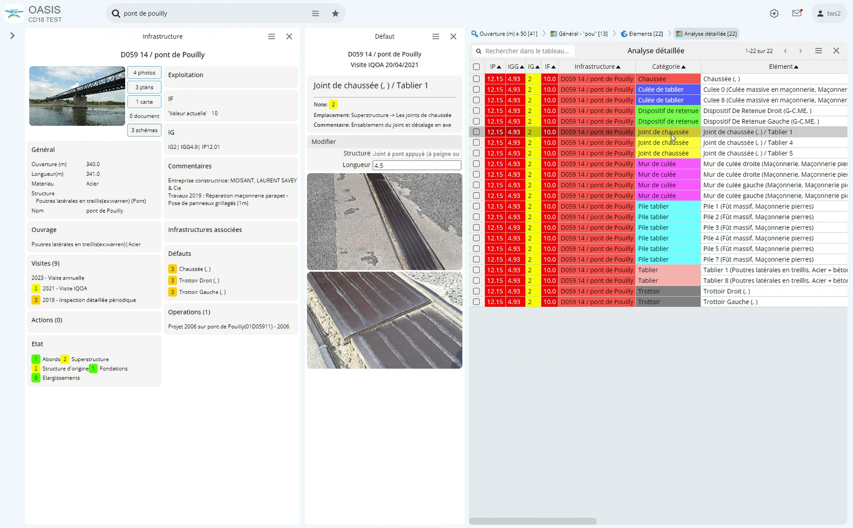
Les documents de l’ouvrage
- Dans la page ouvrage, présenter sa photo principale et les nombres respectifs de ses photos, plans, cartes, documents, documents généraux et schémas via des boutons permettant de visualiser ceux-ci puis de les ouvrir et d’afficher les informations attachées : Date, Catégorie, Position, Commentaire ;
- Visualiser les photos des ouvrages ;
- Visualiser directement les plans au format Autocad (DWG ou DXF) ;
- Avoir des liens directs vers des documents textes extérieurs au logiciel (conventions, rapports de visites, et autres documents…).
Les éditions de l’ouvrage
- Fiche ergonomique configurable reprenant l’exhaustivité des informations de l’ouvrage : identification, Tableau de bord, Commentaires, Données territoriales, Description générale, Photos, Schémas, Cartographie, Cartographie satellitaire, Plans, Détails infra, Détails structure, Indice fonctionnel, réseaux, historique des visites, interventions ;
- Fiche montrant l’historique des notations de l’ouvrage, de ses parties et de ses éléments : garde-corps, joints de chaussée, …

2.2. Approche plurielle sur un ensemble d’ouvrages avec OASIS-WEB
Ergonomie
Des interfaces claires et conviviales pour consulter et traiter l'information relative à un ensemble d’ouvrages, notamment des interfaces cartographiques permettant des accès directs aux ouvrages, aux visites, aux défauts et aux actions : un éditeur de texte pour des recherches libres, des boutons pour afficher les favoris, les requêtes de recherche, les outils d’analyse et commandes, les représentations thématiques (structure des ouvrages, années, Indices de gravité), les représentations tabulaires dans des tableaux interactifs paramétrables.
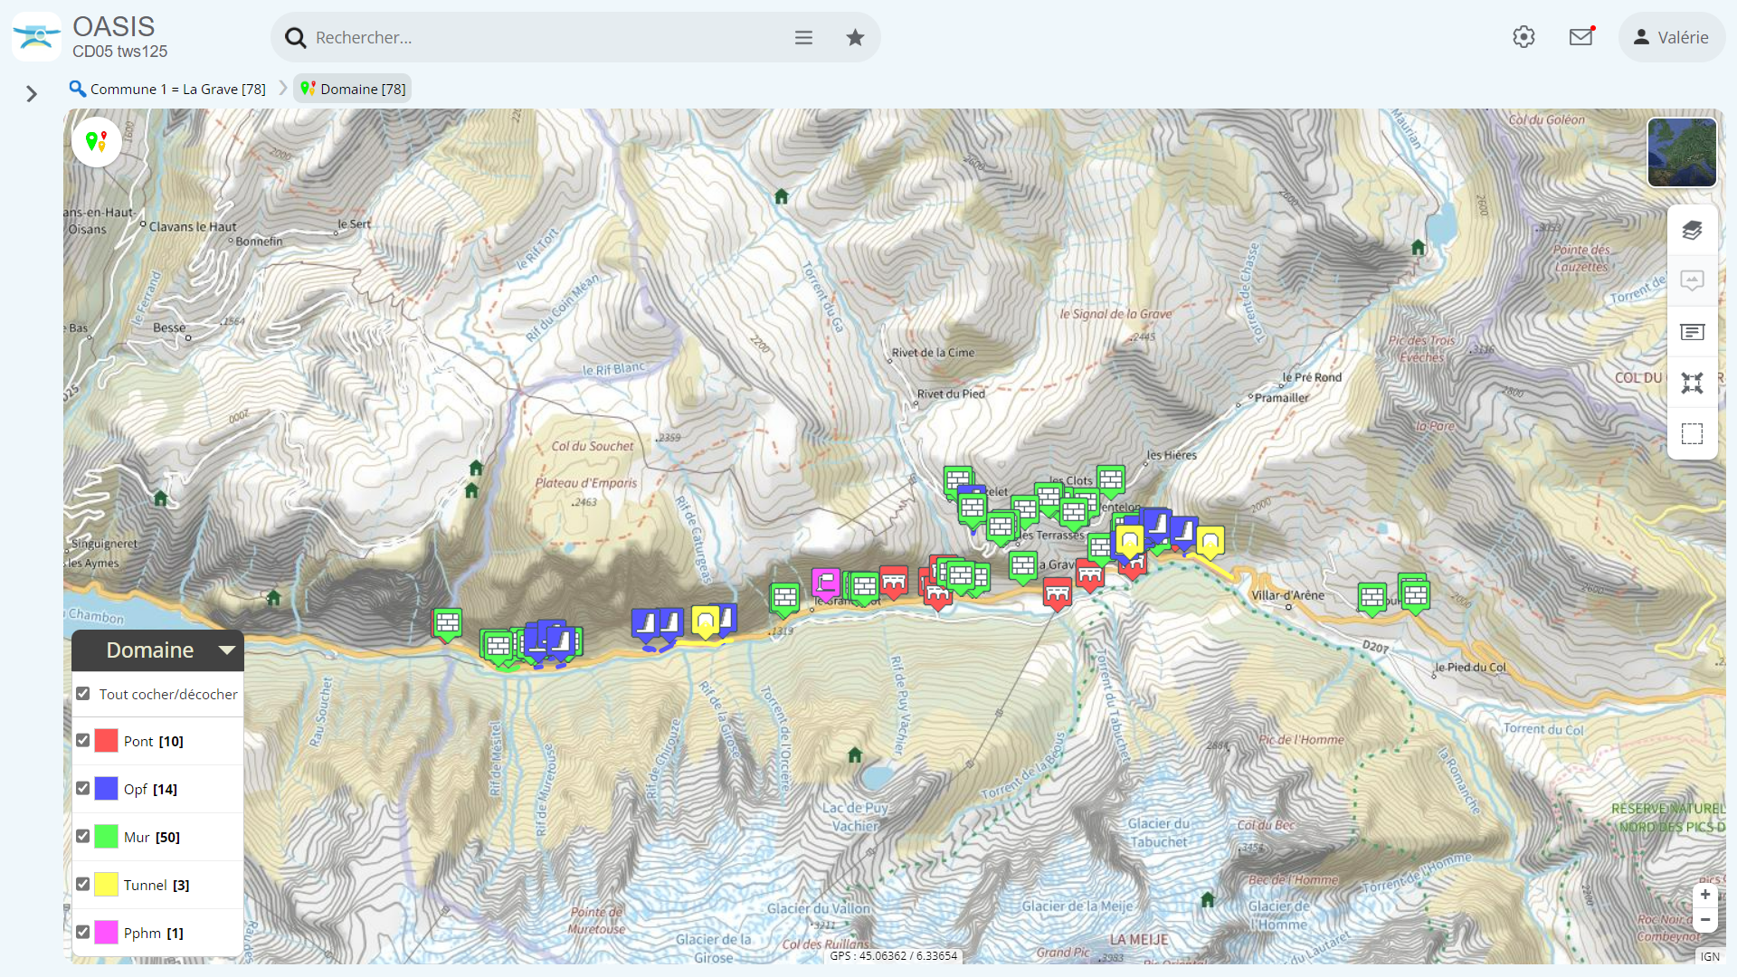
Les ouvrages
- La vue Ouvrages :
  - Pouvoir afficher l’ensemble des ouvrages associés à une sélection de visites, d’actions, de défauts, de visites périodiques ;
  - Prendre en compte l’ensemble des ouvrages dans des interfaces dédiées : ponts, murs de soutènements, PPHM, talus, ouvrages de protection de falaise, bassins hydrauliques, …
  - Cartographier et afficher de façon interactive sur des fonds de carte (type IGN scan 25 ou autres…) n'importe quel ouvrage (position X.Y) selon des critères de recherche précis (exemple : tous les OA classés 3U, tous les OA d'une ADA…) ;
  - Gérer les favoris ;
  - Naviguer dans l'historique des affichages.
- Le tableau des visites :
  - Proposer un tableau interactif permettant de suivre la réalisation des visites et les notations sur un ensemble d’années et de projeter les visites à venir (visites programmées et à programmer) ;
  - Utiliser ce tableau pour la génération des visites à réaliser et leur mise à disposition sur le serveur sous forme de paquets en vue de leur téléchargement ;
  - Planifier toutes les visites (visites annuelles, visites BOA, inspections détaillées, visites subaquatiques ou surveillances spécifiques, instrumentations) et leur suivi ;
  - Programmer des visites par ouvrage ou sélections d’ouvrages, annuelles et pluriannuelles.
- Le tableau des actions :
  - Proposer un tableau interactif permettant de suivre la programmation et réalisation des actions.
- Les requêtes sur les ouvrages :
  - Exploiter les possibilités offertes par la base de données (requêtes relationnelles) et la cartographie (sélections de zones) ;
  - Pouvoir faire des recherches en mode plein texte : type d’ouvrage, identifiant, commune, route, etc ;
  - Pouvoir faire des recherches à partir des thématiques (IG, statut des visites, …) et des vues (ouvrages, visites, défauts, …) ;
  - Pouvoir combiner les différents niveaux de recherches : Par exemple, recherche des défauts des ouvrages dont la note a changé entre les deux dernières visites.
- Les éditions sur les ensembles d’ouvrage :
  - Bilans personnalisables avec choix et emplacement des colonnes ;
  - Tableaux de bord de la surveillance par type d’ouvrage et par gestionnaire ;
- Les alertes sur les ouvrages :
  - Alerter lorsqu’une action arrive en fin de garantie ;
  - Alerter lorsqu’une action reste en attente de programmation trop longtemps ;
  - Disposer d’un système d’alerte fonctionnant sur un mode d’abonnement : les utilisateurs qui suivent certains types d’événement seront informés de leur survenance lors de leur connexion.
Les visites
- La vue Visites :
  - Pouvoir afficher l’ensemble des visites associées à une sélection d’ouvrages, d’actions, de défauts, de visites périodiques ;
  - Offrir un outil interactif et graphique permettant d’afficher et sélectionner les visites répondant à certains critères (par exemple, Année=2019 ; Statut= Validé ; IG=3) ;
  - Pouvoir constituer des tableaux interactifs paramétrables mettant en forme l’ensemble des informations associées aux visites.
- Les visites à réaliser pendant l’année :
  - Offrir une solution conviviale pour la génération au début de chaque année des visites à réaliser ;
  - Pouvoir regrouper les visites à réaliser en paquets téléchargeables depuis les appareils mobiles ;
  - Offrir la possibilité de ne générer ces paquets de visite qu’une seule fois par an même si certaines visites doivent être effectuées plusieurs fois dans l’année (ainsi la visite annuelle d’un panneau indiquant un risque de noyade doit être réalisée plusieurs fois dans l’année).
- Le processus pour la production des visites :
  - Utiliser une interface cartographique simple pour constituer le lot de visites à réaliser ;
  - Transférer en mode synchrone ou asynchrone le lot de visites sur un appareil mobile ;
  - Utiliser l’appareil mobile pour réaliser les visites sur le terrain et prendre toutes les photos associées ;
  - Les visites effectuées, télécharger à distance sur le serveur les informations acquises sur le terrain ;
  - Mettre à disposition des gestionnaires d’ouvrages toutes les informations régulièrement intégrées sur le serveur.
- La politique de surveillance :
  - Permettre l’expression d’une politique de surveillance déclinable par catégorie d’ouvrage et ouvrage tant pour les visites internes qu’externes ;
  - Offrir un tableau de bord permettant de vérifier la bonne exécution de la politique de surveillance ;
  - Pouvoir identifier dans la carte les ouvrages pour lesquels des retards sur les visites internes et externes sont détectés.
- Les visites de recensement :
  - Disposer de deux modes de recensement des ouvrages sur le terrain : un mode simplifié et un mode complet incluant l’arborescence complète des éléments (dans le cas des ponts, les trottoirs, les accotements, les appareils d’appui, les corniches, les joints de chaussée, …).
- Les alertes sur les visites :
  - Alerter lorsque les visites passent dans l’état terminé ;
  - Disposer d’un système d’alerte fonctionnant sur un mode d’abonnement : les utilisateurs qui suivent certains types d’événement seront informés de leur survenance lors de leur connexion.
- Les éditions sur les ensembles de visites :
  - Bilans personnalisables avec choix et emplacement des colonnes ;
  - Liasse des fiches visites détaillées.
Les actions
- La vue Actions :
  - Pouvoir afficher l’ensemble des actions associées à une sélection d’ouvrages, d’actions, de défauts, de visites périodiques ;
  - Calculer des programmes d’action à partir des visites validées ;
  - Proposer des tableaux par défaut permettant la mise en priorité des programmes en fonction de critères paramétrables ainsi calculés ;
  - Suivre la programmation et la réalisation des actions afin d'assurer le contrôle de gestion ;
  - Gérer les priorités d’intervention en fonction de critères paramétrables ;
  - Gérer l’avancement des actions (en attente, programmé, terminé) ;
  - Inclure les actions d'entretien courant ou de dé-végétalisation spécifique ;
  - Créer différentes simulations et programmations budgétaires pluriannuelles pour plusieurs types d’action : petites études, avant-projet, petits travaux, travaux de restauration ou investissements ;
- Les alertes sur les actions :
  - Alerter lorsqu’une action arrive en fin de garantie ;
  - Alerter lorsqu’une action reste en attente de programmation trop longtemps ;
  - Disposer d’un système d’alerte fonctionnant sur un mode d’abonnement : les utilisateurs qui suivent certains types d’événement seront informés de leur survenance lors de leur connexion.
- Les éditions sur les ensembles d’actions :
  - Bilans personnalisables avec choix et emplacement des colonnes.
Les défauts
- La vue Défauts :
  - Pouvoir afficher l’ensemble des désordres associés à une sélection d’ouvrages, de visites, d’actions, de défauts, de visites périodiques ;
  - Pouvoir naviguer d’un défaut vers la visite l’ayant relevé ainsi que l’ouvrage associé ;
  - Offrir un outil interactif et graphique permettant d’afficher et sélectionner les défauts répondant à certains critères (par exemple, Note=5) et connaître leur nature ;
  - Pouvoir constituer des tableaux de désordre classés.
- Solder les défauts :
  - Proposer une solution intuitive pour générer les actions permettant de solder les défauts.

2.3. Visites des ouvrages sur le terrain
- OKAPI est conçu pour la réalisation des visites sur le terrain en mode synchrone (conseillé) ou asynchrone :
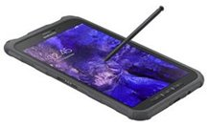
- Le système OKAPI fonctionne sur appareil mobile ANDROID (smartphone ou tablette) disposant d’une mémoire de stockage minimum de 16Go et d’une mémoire RAM minimum de 3Go ;
- Visites à faire : Le système permet d’embarquer plusieurs dizaines de visites sur l’appareil mobile de l’inspecteur ;
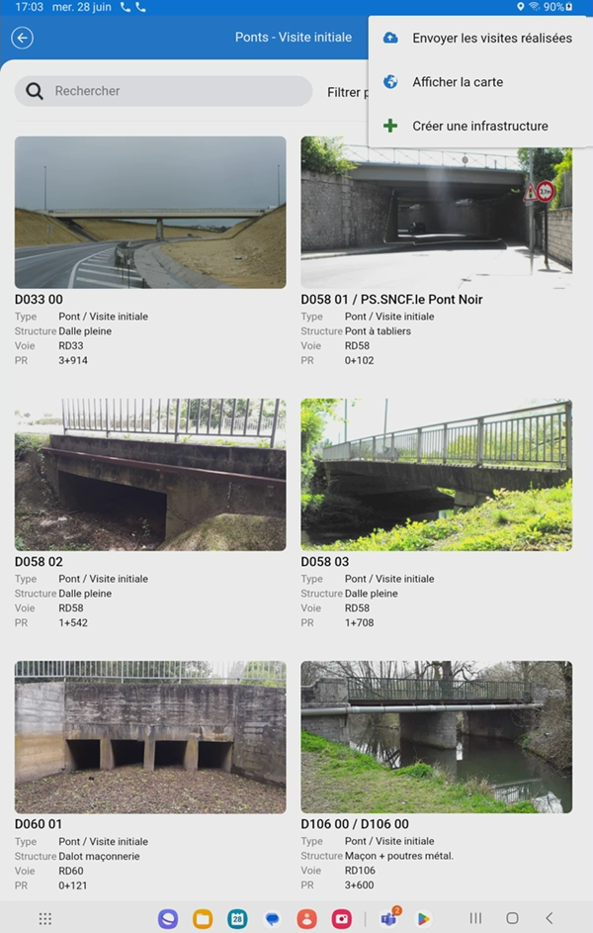
- Réalisation d’une visite :
  - Le système permet de se positionner sur une visite particulière et de la renseigner ; l’appareil mobile inclut un appareil photo numérique et un GPS, et permet de réaliser de façon automatique l’association d’une photo au désordre sélectionné,
  - Plusieurs photos peuvent être associées à un même défaut,
  - Plusieurs modes de navigation sont proposés : Défauts notés sont présentés en mode Liste par exemple.

Chapitre 3 – Caractéristiques techniques

3.1 Gestion des données, documents et archivage
- Pour garantir la fiabilité de la solution dans un contexte où des centaines de visites et des milliers de photos, ... sont intégrées chaque année dans le système de gestion, gérer l’ensemble des documents gérés par le système dans une solution de gestion électronique de documents reconnue.
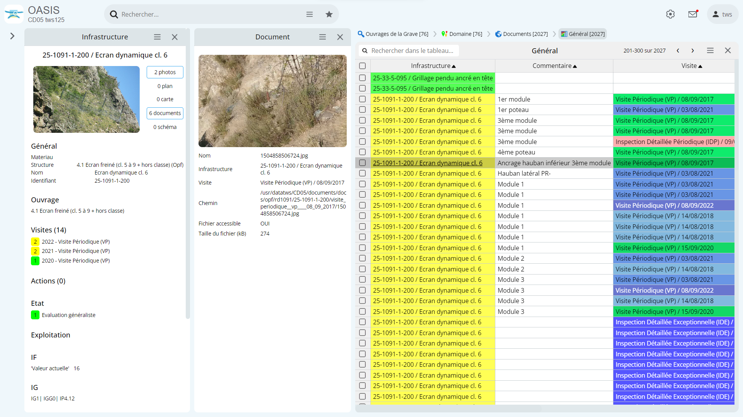

3.2 Gestion des droits des utilisateurs
- Supporter les mécanismes de profil et de greffon (plugin) pour configurer simplement les habilitations des utilisateurs ;
- Proposer des greffons fonctionnels et organiques (classe des ouvrages) ;
- Pouvoir filtrer l’accès des utilisateurs aux données en fonction de leur profil ;
- Pouvoir affiner ces accès via des requêtes portant sur l’ensemble des données gérées par l’application ;
- Permettre aux administrateurs de modifier en temps réel les habilitations des utilisateurs ;
- Pouvoir réserver les fonctions pour la gestion avancée des données aux seuls administrateurs : calcul des systèmes de notation, mise à jour des notes suite à une modification de PV, modification par lots, description par défaut des éléments à partir de celle de l’ouvrage.

3.3 SIG - Intégration avec le SIG
- Publier en sortie les couches cartographiques contenant les attributs des ouvrages ;
- Pouvoir utiliser en fonds de carte par défaut et secondaire les ressources fournies par le SIG ainsi que les ressources fournies par l’IGN ;
- Accéder facilement depuis le système aux services offerts par STREETVIEW.
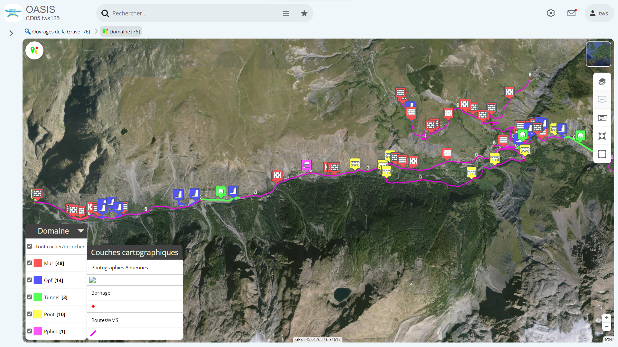

3.4 Ergonomie
- Des interfaces claires et conviviales pour consulter et traiter l'information :
  - au niveau de chaque ouvrage,
  - au niveau d’un ensemble d’ouvrages

3.5 Mobilité et outils nomades
- Saisir directement sur le terrain des PV de visite, qu’il s’agisse de visites annuelles ou périodiques, ou d’inspections détaillées ;
- Réaliser sur le terrain des dizaines de visites en toute efficacité et fiabilité ;
- Utiliser toutes les possibilités de l’appareil mobile : localisation GPS, prises de photos des éléments et des désordres constatés, dessiner des plans, utiliser la reconnaissance vocale pour ajouter vos commentaires, etc ;
- Recenser sur le terrain des nouveaux ouvrages et enchaîner leurs visites structurées selon des PV différenciés.

OASIS-OKAPI – Pre-requis

Postes Clients
- OASIS-WEB accède au serveur via HTTP ou HTTPS (sous réserve d’un certificat SSL sur le serveur OASIS), et fonctionne avec le navigateur Firefox (conseillé) ou Chrome ou Internet Explorer 11 ou Edge.
- OKAPI fonctionne en mode asynchrone et synchrone sur appareil mobile ANDROID (smartphone ou tablette) disposant d’une mémoire de stockage minimum de 16Go et d’une mémoire RAM minimum de 3Go.
- Les composants pour le paramètrage (Oasis-Paramétrage) et l’administration (Oasis Admin advanced). Ces clients fonctionnent avec la machine virtuelle Java8 et accèdent au serveur avec le navigateur Firefox (conseillé) ou Chrome ou Edge. Caractéristiques techniques conseillées pour les postes clients : Windows 10, 4Go de RAM.

Serveur applicatif OASIS
- Le système fonctionne avec la machine virtuelle Java JDK 8 embarqué. Caractéristiques techniques conseillées pour le serveur OASIS : 12Go+ de RAM, Processeur QuadCore, Espace disque disponible pour l'application 5Go, Espace disque pour les données multimédia (photos, plans, documents, etc.) entre 50 et 100Mo par ouvrage. OS : Linux (conseillé) Red-Hat/CentOS à partir de la version 7, Debian à partir de la version 8 ou Windows Server > 2012.
- SGBD. Le système fonctionne avec PostGreSQL à partir de 9.6 ou ORACLE à partir de 11.
- GED. Le système peut se connecter à une GED via le protocole CMIS. OASIS dispose par défaut d’une GED Alfresco Community.
- Serveur Cartographique. Le système fonctionne avec les serveurs web cartographiques supportant le protocole WFS/WMS de la directive européenne INSPIRE. OASIS intègre un GeoServer.

Uniquement si le système est installé en mode On Premise

